Барабаш Юлія Григорівна, педагог-організатор, вчитель інформатики.
Опорний заклад «Диканський НВК імені М.В. Гоголя»

Вчитель: | Барабаш Юлія Григорівна
Клас | 3-А
Дата | 07.03.2023
Час | 10:35
Онлайн кімната | https://meet.google.com/gaq-wmap-tfv
Назва виховного заходу | «Інтернет – цікавий всесвіт, коли дбаєш про Безпеку»
Мета: | - ознайомити дітей з основними загрозами мережі;
 | - формувати навички захисту приватної інформації в Інтернеті;
 | - розпізнавати ознаки ризикової комунікації;
 | - запам’ятати правила безпечного поводження в Інтернеті;
 | - розвивати вміння звертатися за допомогою у разі Інтернетних загроз.
Хід виховного заходу:
- Мотиваційний етап | Вік користувачів Інтернету стрімко розширюється з року в рік. Внаслідок чого виникає проблема, як навчити дітей безпеці в Інтернеті (3 хвилини)
- Засвоєння нових знань | «Мозковий штурм» - https://www.menti.com/alajchqxnmrn  Демонстрація хмари слів, обговорення результатів.  Інформування дітей про загальні правила дітей в Інтернеті: спілкування в чатах, публікація фото та відео матеріалів, повідомлення особистих даних (5 хвилин)  Тест “Білборд” (2 хвилини)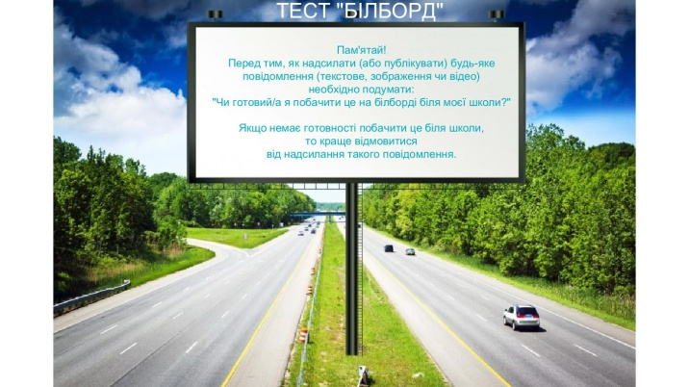
- Фізкульт- хвилинка | Інструкція:  перейдіть за посиланням https://wordwall.net/ru/resource/53859366/%d1%82%d0%b0%d0%ba-%d1%87%d0%b8-%d0%bd%d1%96  встаньте зі стільців,  прочитайте кожну картку,  якщо «так» - руки вгору,  якщо «ні» - присядьте  (5 хвилин)
- Формування вмінь і навичок | Тренувальні вправи https://padlet.com/yliya050188/padlet-ima8e8jt0q7qk8q3  (3 хвилини)  https://learningapps.org/4595799 (матеріал із мережі Інтернет)  (3 хвилини)
- Підсумковий етап | Рефлексія:  «Діти, якщо сьогоднішня інформація була вам корисною, поставте відповідний смайлик у себе на екрані»  (2 хвилини)

